**8.3 Operações relacionadas binárias: JUNÇÃO e DIVISÃO**

8.3.1 JUNÇÃO

A operação JUNÇÃO indicada por (ampulheta de lado) é usada para combinar tuplas relacionadas de duas relações em uma única tupla “maior”. Essa operação é muito importante para qualquer banco de dados relacional com mais de uma relação única, visto que nos permite processar relacionamentos entre relações.

Exemplo: Caso deseja-se recuperar o nome do gerente de cada departamento. Para obter esse nome, é necessário combinar cada tupla de departamento com a tupla de funcionário cujo valor de Cpf combina com o valor de Cpf_gerente na tupla de departamento. Para isso utiliza-se a operação JUNÇÃO e depois projetando o resultado nos atributos necessários, da seguinte forma:



A primeira operação é ilustrada na figura abaixo, visto que Cpf_gerente é uma chave estrangeira da relação departamento que referencia Cpf, a chave primária da relação FUNCIONARIO. Essa restrição de integridade referencial desempenha um papel importante para que hajas tuplas combinando na relação referenciada

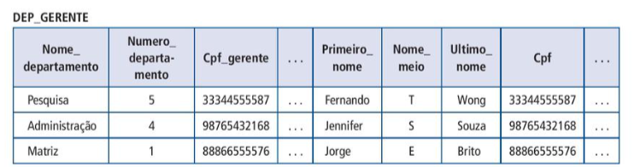

O resultado da JUNÇÃO é uma relação Q com n+m atributos Q(A1,A2,...,An,B1,B2,...,Bn). Q tem uma tupla para cada combinação de tuplas, uma de R e uma de S.

Na JUNÇÃO apenas combinações de tuplas que satisfaçam a condição de JUNÇÃO aparecem no resultado, ao passo que no PRODUTO CARESIANO todas as combinações de tuplas são incluida no resultado.

Nesse sentido, a operação JUNÇÃO não necessariamente preserva toda a informação das relações participantes, visto que as tuplas que não são combinadas com as correspondentes na outra relação não aparecem no resultado

**8.3.2 Variações de JUNÇÃO: EQUIJUNÇÃO e JUNÇÃO NATURAL**

O uso mais comum de junção envolve condições de junção em comparações de igualdade. Esse tipo de JUNÇÃO, em que o único operador de comparação usado é =, é chamado de EQUIJUNÇÃO. No resultado de uma EQUIJUNÇÃO, sempre temos um ou mais pares de atributos que possuem valores idênticos em cada tupla. Por exemplo, os valores de Cpf_gerente e Cpf na figura acima são idênticos em cada tupla de DEP_GERENTE. Como isso é desnecessário, uma nova operação foi criada, chamada de JUNÇÃO NATURAL , indicada por *, e foi criada para eliminar o segundo atributos( superfluo) na condição de EQUIJUNÇÃO. A definição padrão de JUNÇÃO NATURAL requer que os dois atributos de junção tenham o mesmo nome nas duas relações, se isso não acontecer, uma operação de renomeação é aplica primeiro.

Suponhamos, que a tupla PROJETO e a tupla DEPARTAMENTO deve ser combinada. Inicilamente deve-se renomear o atributo Numero_depto de DEPARTAMENTO para Dnumero, e o atributo Numero_departamento de PROJETO para Dnumero, para eles terem o mesmo nome. E depois a JUNÇÃO NATURAL é aplicada.

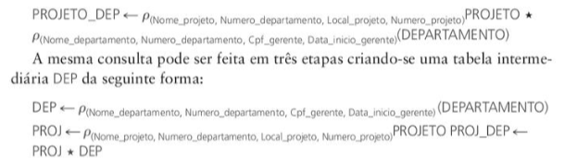

O atributo Numero_departamento é chamado de atributo de junção para a operação JUNÇÃO NATURAL, visto que é o único atributo com o mesmo nome nas duas relações. A relação resultado pode ser vista abaixo:

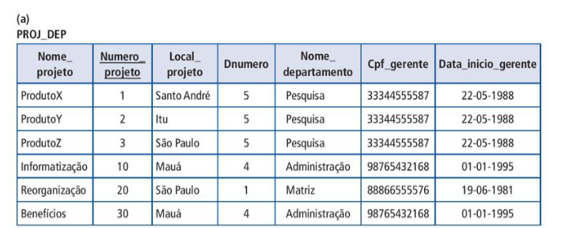

Na relação PROJ_DEP, cada tupla combina uma tupla PROJETO com a tupla DEPARTAMENTO para o departamento que controla o projeto, mas somente um valor de atributo de junção é mantido.

Caso os atributos sobre os quais a junção natural é especificada já tiverem os mesmo nomes nas duas relações, a renomeação não é necessária. Por exemplo, para aplicar uma junção natural aos atributos Numero_departamento de DEPARTAMENTO e LOCALIZAÇÕES_DEPARTAMENTO basta escrever



A relação resultante pode ser vista na figura abaixo:

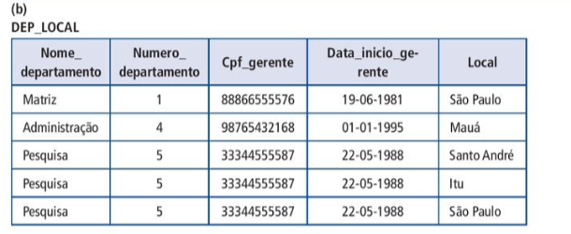

Em geral, a condição de junção para JUNÇÃO NATURAL é construída igualando-se cada par de atributos de junção que tem o mesmo nas duas relações e combinando essas condições com AND.

Caso nenhuma combinação de tuplas satisfazer a condição de junção, o resultado de uma JUNÇÃO será uma relação vazia com zero tupla.

Caso R tiver nR tuplas e S tiver nS tuplas, o resultado de uma JUNÇÃO terá entre zero e nR * nS tuplas. O tamanho esperado do resultado da junção dividido pelo tamanho máximo nR*nS leva a uma razão chamada seletividade de junção.

Caso não houver condição de JUNÇÃO, todas as combinações de tuplas se qualificam, e assim a JUNÇÃO se degenera em um PRODUTO CARTESIANO.

A operação de JUNÇÃO também pode ser realizada por n vias, ou seja, n tuplas podem ser feitas na operação, como em:



Isso combina cada tupla de Projeto com sua tupla de departamento de controle em uma única tupla, e depois, combina com uma tupla de funcionário, que é o gerente de departamento.

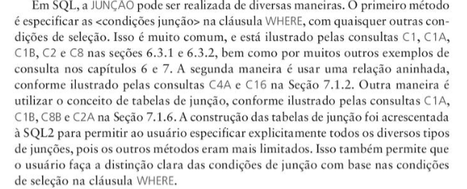

**8.3.4 A operação DIVISÃO**

A operação divisão indicada por (simbolo de divisão do ensino fundamental), é útil para um tipo especial de consulta que as vezes ocorre nas aplicações de banco de dados. Um exemplo é recuperar os nomes dos funcionários que trabalham em todos os projetos em que “João Silva” trabalha. Para isso, usando a operação de DIVISÃO, pode ser ver abaixo. Primeiro deve recuperar a lista dos números de projeto em que ‘João Silva’ trabalha na relação intermediária PROJ_SILVA:



Em seguida, crie uma relação que inclua uma tupla <Numero_Projeto, Cpf_funcionario> sempre que um funcionario, cujo Cpf é Cpf_funcionario, trabalha no projeto cujo Numero_Projeto na relação intermediaŕia CPF_NUMPROJ:



Finalmente, aplique a operação de DIVISÃO as duas relações, o que gera os números de CPF dos funcionários desejados:



O resultado da DIVISÃO é uma relação T(Y) que inclui uma tupla t se as tuplas tR aparecem em R com tR[Y] = t, e com tR[X] = tS para cada tupla tS em S, Isso significa que, para uma tupla t aparecer no resultado T da DIVISÃO, os valores em t deverão aparecer em R em combinação com cada tupla em S.

Podemos ver o resultado da pesquisa realizada, abaixo:

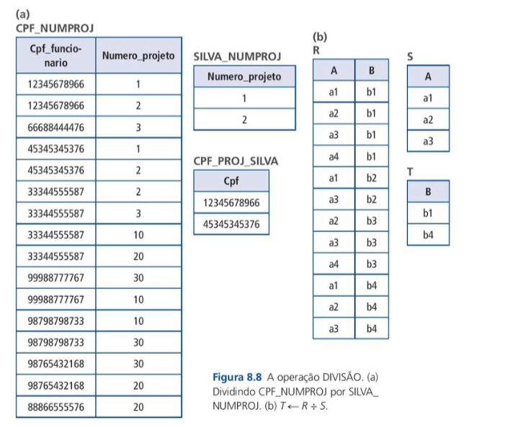

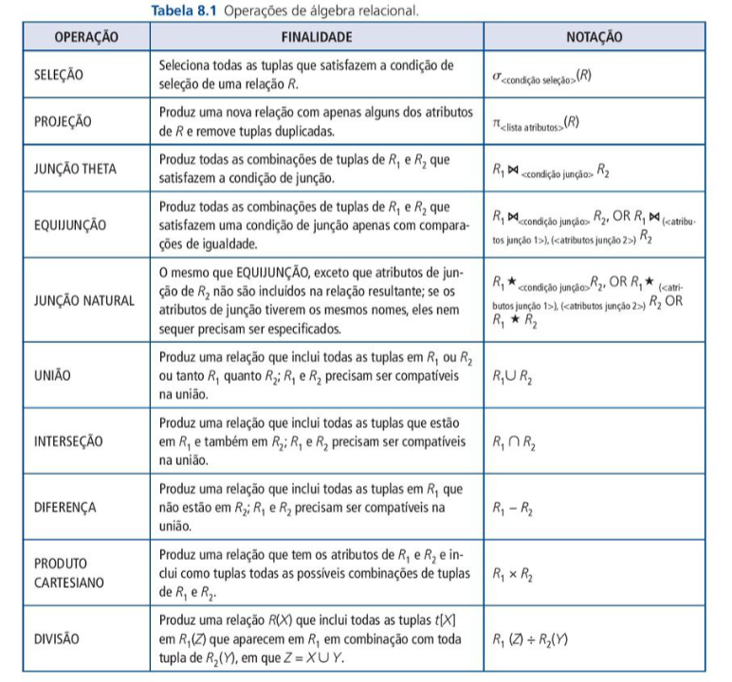

**8.3.5 Notação para árvores de consulta**

Uma árvore de consulta é uma estrutura de dados em arvore que corresponde a uma expressão de algebra relacional. ELa representa as relações de entrada da consulta como nós folha da árvore, e representa as operações de álgebra relacional como nós internos. Uma execução de árvore de consulta consiste em executar uma operação de nós interno sempre que seus operandos estiverem disponíveis e depois substiuir esse nó interno pela relação que resulta da execução da operação. A execução termina quando o nó raiz é executado e produz a relação de resultado para a consulta.

As figuras abaixo ilustram uma árvore de consulta para a consulta 2, para cada projeto localizado em “Maua”, liste o numero do Projeto, o numero do departamento que o controla e o ultimo nome, endereço e data de nascimento do gerente do departamento. Essa consulta em algebra relacional pode ser visto abaixo:

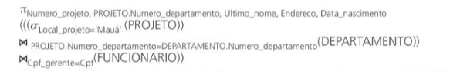

A arvore de consulta pode ser visto abaixo:

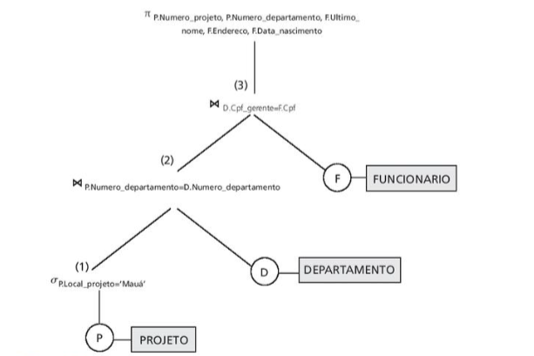

**8.5 Exemplos de consultas na álgebra relacional**

